Маңғыстау облысы әкімдігінің 2015 жылғы 28 қазандағы № 332 "Отбасы және балалар саласында көрсетілетін мемлекеттік қызметтер регламенттерін бекіту туралы" қаулысына өзгерістер енгізу туралы
Күшін жойған
Маңғыстау облысы әкімдігінің 2016 жылғы 22 маусымдағы № 183 қаулысы. Маңғыстау облысы Әділет департаментінде 2016 жылғы 22 шілдеде № 3086 болып тіркелді. Күші жойылды-Маңғыстау облысы әкімдігінің 2020 жылғы 20 наурыздағы № 44 қаулысымен
Ескерту. Күші жойылды - Маңғыстау облысы әкімдігінің 20.03.2020 № 44 (алғашқы ресми жарияланған күнінен кейін күнтізбелік он күн өткен соң қолданысқа енгізіледі) қаулысымен.
РҚАО-ның ескертпесі.
Құжаттың мәтінінде түпнұсқаның пунктуациясы мен орфографиясы сақталған.
Қазақстан Республикасының 2013 жылғы 15 сәуірдегі "Мемлекеттік көрсетілетін қызметтер туралы" Заңына сәйкес облыс әкімдігі ҚАУЛЫ ЕТЕДІ:
1. Маңғыстау облысы әкімдігінің 2015 жылғы 28 қазандағы № 332 "Отбасы және балалар саласында көрсетілетін мемлекеттік қызметтер регламенттерін бекіту туралы" қаулысына (Нормативтік құқықтық актілерді мемлекеттік тіркеу тізілімінде № 2884 болып тіркелген, 2015 жылғы 22 желтоқсанда "Әділет" ақпараттық-құқықтық жүйесінде жарияланған) келесідей өзгерістер енгізілсін:
1) көрсетілген қаулымен бекітілген "Патронат тәрбиешілерге берілген баланы (балаларды) асырап-бағуға ақшалай қаражат төлеуді тағайындау" мемлекеттік көрсетілетін қызмет регламенті осы қаулының 1-қосымшасына сәйкес жаңа редакцияда жазылсын;
2) көрсетілген қаулымен бекітілген "Жетім баланы және (немесе) ата-анасының қамқорлығынсыз қалған баланы асырап алуға байланысты біржолғы ақшалай төлемді тағайындау" мемлекеттік көрсетілетін қызмет регламенті осы қаулының 2-қосымшасына сәйкес жаңа редакцияда жазылсын;
3) "Баланы (балаларды) патронаттық тәрбиелеуге беру" мемлекеттік көрсетілетін қызмет регламенті мемлекеттік көрсетілетін қызмет регламенті осы қаулының 3-қосымшасына сәйкес жаңа редакцияда жазылсын;
4) "Бала асырап алуға тілек білдірген адамдарды есепке қою" мемлекеттік көрсетілетін қызмет регламенті осы қаулының 4-қосымшасына сәйкес жаңа редакцияда жазылсын.
2. "Маңғыстау облысының білім басқармасы" мемлекеттік мекемесі (З. Ж. Тастемірова) осы қаулының "Әділет" ақпараттық-құқықтық жүйесі мен бұқаралық ақпарат құралдарында ресми жариялануын, Маңғыстау облысы әкімдігінің интернет-ресурсында орналасуын қамтамасыз етсін.
3. Осы қаулының орындалуын бақылау облыс әкімінің орынбасары Б. Ғ. Нұрғазиеваға жүктелсін.
4. Осы қаулы әділет органдарында мемлекеттік тіркелген күннен бастап күшіне енеді және ол алғашқы ресми жарияланған күнінен кейін күнтізбелік он күн өткен соң қолданысқа енгізіледі.
Облыс әкімі | А. Айдарбаев
"КЕЛІСІЛДІ"
"Маңғыстау облысының
білім басқармасы" мемлекеттік
мекемесінің басшысы
З.Ж. Тастемірова
22 маусым 2016 жыл.
Маңғыстау облысы әкімдігінің
2016 жылғы "22" 06
№ 182 қаулысымен
бекітілген
Маңғыстау облысы әкімдігінің
2015 жылғы "28" қазандағы
№ 332 қаулысымен
9 қосымша
"Патронат тәрбиешiлерге берiлген баланы (балаларды) асырап-бағуға ақшалай қаражат төлеуді тағайындау" мемлекеттік көрсетілетін қызмет регламенті 1. Жалпы ережелер
1. "Патронат тәрбиешiлерге берiлген баланы (балаларды) асырап-бағуға ақшалай қаражат төлеуді тағайындау" мемлекеттік көрсетілетін қызметті (бұдан әрі – мемлекеттік көрсетілетін қызмет) аудандардың және облыстық маңызы бар қалалардың жергілікті атқарушы органдары (бұдан әрі – көрсетілетін қызметті беруші) көрсетеді.
Өтінішті қабылдау және мемлекеттік қызмет көрсетудің нәтижесін беру:
1) көрсетілетін қызметті берушінің кеңсесі;
2) "электрондық үкіметтің" www.egov.kz веб-порталы (бұдан әрі – портал) арқылы жүзеге асырылады.
2. Мемлекеттік қызметті көрсету нысаны – электрондық (ішінара автоматтандырылған) және (немесе) қағаз жүзінде.
3. Мемлекеттік қызмет көрсетудің нәтижесі – "Отбасы және балалар саласында көрсетілетін мемлекеттік қызметтер стандарттарын бекіту туралы" Қазақстан Республикасы Білім және ғылым министрінің 2015 жылғы 13 сәуірдегі № 198 бұйрығына өзгерістер енгізу туралы" Қазақстан Республикасы Білім және ғылым Министрінің 2016 жылғы 24 наурыздағы № 210 бұйрығымен (Нормативтік құқықтық актілерді мемлекеттік тіркеу тізілімінде № 102813 болып тіркелген) бекітілген "Патронат тәрбиешiлерге берiлген баланы (балаларды) асырап-бағуға ақшалай қаражат төлеуді тағайындау" мемлекеттік көрсетілетін қызмет стандартының (бұдан әрі – Стандарт) 2 қосымшасына сәйкес нысан бойынша патронат тәрбиешiлерге берiлген баланы (балаларды) асырап-бағуға ақшалай қаражат төлеуді тағайындау туралы шешім.
Мемлекеттік қызмет көрсету нәтижесін ұсыну нысаны – электрондық және (немесе) қағаз түрінде.
Көрсетілетін қызметті алушы мемлекеттік көрсетілетін қызметті көрсету нәтижесі үшін қағаз жеткізгіште өтініш берген жағдайда электронды нысанда ресімделеді, басып шығарылады, көрсетілетін қызметті берушінің уәкілетті тұлғасының қолымен және мөрімен расталады.басып шығарылады және уәкілетті тұлғасының қолымен және мөрімен расталады.
Порталда мемлекеттік қызмет көрсету нәтижесі көрсетілетін қызметті берушінің уәкілетті тұлғасының электрондық цифрлық қолтаңбасымен (бұдан әрі – ЭЦҚ) куәландырылған электрондық құжат нысанында көрсетілетін қызметті алушының "жеке кабинетіне" жіберіледі және сақталады.
2. Мемлекеттік қызметті көрсету процесінде көрсетілетін қызметті берушінің құрылымдық бөлімшелерінің (қызметкерлерінің) іс-қимылы тәртібін сипаттау
4. Мемлекеттік қызмет көрсету бойынша рәсімдерді (іс-қимылдарды) бастауға негіздеме көрсетілетін қызметті берушінің көрсетілетін қызметті алушыдан Стандарттың 9 тармағында көрсетілген өтінішті және өзге де құжаттарды алуы болып табылады.
5. Мемлекеттік қызметті көрсету процесінің құрамына кіретін әрбір рәсімнің (іс-қимылдың) мазмұны, оның орындалу ұзақтығы:
1) көрсетілетін қызметті беруші кеңсесінің қызметкері құжаттарды қабылдауы мен тіркеуі, құжаттарды бөлім басшысына беруі – 20 минут;
2) құжаттарды бөлім басшысының қарауы, құжаттарды жауапты бөлім маманына беруі – 1 жұмыс күн;
3) бөлімінің жауапты маманы құжаттардың Стандарттың 9 тармағында қойылатын талаптарға сәйкестігін қарайды және патронат тәрбиеленушілерге берілген баланы асырап-бағуға жәрдемақы тағайындау туралы шешімді дайындайды – 3 жұмыс күн;
4) көрсетілетін қызметті берушінің бөлім басшысы мемлекеттік көрсетілетін қызмет нәтижесіне қол қоюы – 1 жұмыс күн;
5) бөлім басшысының қолы қойылған мемлекеттік көрсетілетін қызмет нәтижесі көрсетілетін қызметті алушыға жолданады – 30 минут.
6. Келесі рәсімді (іс-қимылдарды) орындауды бастау үшін негіз болатын мемлекеттік қызметті көрсету бойынша рәсімдердің (іс-қимылдардың) нәтижесі:
1) кеңсенің құжаттарды кіріс құжаттар журналында тіркеуі;
2) орындау үшін жауапты маманды анықтау;
3) шешімді немесе мемлекеттік көрсетілетін қызметкөрсетуден бас тартуға дәлелді жауапты қол қоюға жолдауы;
4) қол қойылған құжатты көрсетілетін қызметті берушінің кеңсесіне жолдануы;
5) журналда кеңсе қызметкерінің патронат тәрбиеленушілерге берілген баланы асырап-бағуға жәрдемақы тағайындау туралы шешімді немесе мемлекеттік қызмет көрсетуден бас тарту туралы дәлелді жауапты бергендігі жөнінде белгі.
3. Мемлекеттік қызмет көрсету процесінде көрсетілетін қызмет берушінің құрылымдық бөлімшелерінің (қызметкерлерінің) өзара іс-қимылы тәртібін сипаттау
7. Мемлекеттік қызмет көрсету процесіне қатысатын көрсетілетін қызметті берушінің құрылымдық бөлімшелерінің (қызметкерлерінің) тізбесі:
1) көрсетілетін қызметті беруші кеңсесінің қызметкері;
2) көрсетілетін қызметті берушінің басшысы;
3) көрсетілетін қызметті берушінің бөлім маманы.
8. Әрбір рәсімнің (іс-қимылдың) ұзақтығын көрсете отырып, құрылымдық бөлімшелер (қызметкерлер) арасындағы рәсімдердің (іс-қимылдардың) реттілігін сипаттау:
1) көрсетілетін қызметті беруші кеңсесінің қызметкері құжаттарды бұрыштама қою үшін басшыға жолдайды – 20 минут;
2) көрсетілетін қызметті берушінің басшысы бұрыштаманы қойып,
құжаттарды жауапты орындаушыға жолдайды – 1 жұмыс күн;
3) көрсетілетін қызметті берушінің жауапты орындаушысы патронат тәрбиеленушілерге берілген баланы асырап-бағуға жәрдемақы тағайындау туралы шешімді немесе мемлекеттік қызмет көрсетуден бас тарту туралы дәлелді жауапты дайындайды– 3 жұмыс күн;
4) көрсетілетін қызметті берушінің басшысы патронат тәрбиеленушілерге берілген баланы асырап-бағуға жәрдемақы тағайындау туралы шешімге қол қояды – 1 жұмыс күн;
5) бөлім басшысының қолы қойылған мемлекеттік көрсетілетін қызмет нәтижесін көрсетілетін қызметті алушыға жолдануы – 30 минут.
4. "Азаматтарға арналған үкімет" мемлекеттік корпорациясымен және (немесе) өзге де көрсетілетін қызметті берушілермен өзара іс-қимыл тәртібін, сондай-ақ мемлекеттік қызмет көрсету процесінде ақпараттық жүйелерді пайдалану тәртібін сипаттау
9. Портал арқылы мемлекеттік қызметті көрсету кезіндегі жүгіну тәртібін және көрсетілетін қызметті беруші мен көрсетілетін қызметті алушының рәсімдерінің (іс-әрекеттерінің) реттілігін сипаттау:
1) көрсетілетін қызметті алушы жеке сәйкестендіру нөмірінің (бұдан әрі - ЖСН), сондай-ақ парольдің көмегімен порталда тіркеуді жүзеге асырады;
2) 1- процесс –қызметті алу үшін көрсетілетін қызметті алушымен порталда ЖСН және паролін (авторизациялау үдерісі) енгізу;
3) 1-шарт - ЖСН және пароль арқылы порталда тіркелген көрсетілетін қызметті алушы туралы деректерінің түпнұсқалығын тексеру;
4) 2- процесс – көрсетілетін қызметті алушының деректерінде бұзушылықтың болуына байланысты порталмен авторизациялаудан бас тарту жөнінде хабарлама қалыптастыру;
5) 3- процесс – көрсетілетін қызметті алушымен осы мемлекеттік көрсетілетін қызметті таңдау, қызметті көрсету үшін экранға сұраныс нысанын шығару, пішімді талаптарының және оның құрылымын ескере отырып, көрсетілетін қызметті алушының нысанын (деректерді енгізу) толтыру, Стандарттың 9-тармағында көрсетілген қажетті құжаттардың көшірмелерін электрондық түрде сұраныс нысанына жалғау, сондай-ақ сұранысты куәландыру (қол қою) үшін көрсетілетін қызметті алушы ЭЦҚ тіркеу куәлігін таңдау;
6) 2-шарт – порталда ЭЦҚ тіркеу куәлігінің қолдану мерзімін және қайтарылған (жойылған) тіркеу куәліктерінің тізімінде жоқтығын, сондай-ақ сәйкестендіру деректерінің сәйкестігін (сұраныста көрсетілген ЖСН және ЭЦҚ тіркеу куәлігінде көрсетілген ЖСН арасында) тексеру;
7) 4- процесс – көрсетілетін қызметті алушының ЭЦҚ расталмауына байланысты сұратылып жатқан қызметтен бас тарту жөнінде хабарламаны қалыптастыру;
8) 5- процесс – көрсетілетін қызметті алушының сұранысын өңдеу үшін электрондық үкімет шлюзі (бұдан әрі - ЭҮШ) арқылы қызмет алушының ЭЦҚ куәландырылған (қол қойылған) электрондық құжаттарын (қызмет алушының сұранысы) электрондық үкіметінің аумақтық шлюзі ақпараттық жұмыс орнына (бұдан әрі – ЭҮАШ АЖО) жолдау;
9) 3-шарт – көрсетілетін қызметті алушымен ұсынылған құжаттар сәйкестігін және қызметті көрсету негіздерін көрсетілетін қызметті берушімен тексеру;
10) 6- процесс - көрсетілетін қызметті алушының құжаттарында бұзушылықтың болуына байланысты сұратылып отырған қызметтен бас тарту жөнінде хабарламаны қалыптастыру;
11) көрсетілетін қызметті беруші 5 (бес) жұмыс күн ішінде осы регламентінің 5-тармағына сәйкес мемлекеттік көрсетілетін қызмет көрсетуді жүзеге асырады;
12) 7- процесс – көрсетілетін қызметті алушымен ЭҮАШ АЖО қалыптастырылған қызметтің нәтижесін (электрондық құжат нысаны бойынша хабарлама) алу. Мемлекеттік көрсетілетін қызмет көрсетудің нәтижесі ЭЦҚ куәландырылған электрондық құжат түрінде көрсетілетін қызметті алушының "жеке кабинетіне" жолданады.
Портал арқылы мемлекеттік көрсетілетін қызметті көрсету кезінде іске қосылған ақпараттық жүйелердің функционалдық өзара іс-әрекеттері диаграммамен осы регламенттің 1-қосымшасына сәйкес көрсетілген.
10. Мемлекеттік қызмет көрсету процесінде рәсімдердің (іс–қимылдардың) ретін, көрсетілетін қызметті берушінің құрылымдық бөлімшелерінің (қызметкерлерінің) өзара іс – қимылдарының толық сипаттамасы, сондай-ақ өзге де көрсетілген қызметті берушілермен өзара іс–қимыл тәртібінің және мемлекеттік қызмет көрсету процесінде ақпараттық жүйелерді қолдану тәртібінің сипаттамасы "Патронат тәрбиешiлерге берiлген баланы (балаларды) асырап-бағуға ақшалай қаражат төлеуді тағайындау" мемлекеттік көрсетілетін қызмет регламентінің 2-қосымшасына сәйкес мемлекеттік қызмет көрсетудің бизнес –процестерінің анықтамалығында көрсетіледі. Мемлекеттік қызмет көрсетудің бизнес–процестерінің анықтамалығы көрсетілетін қызметті берушінің "электрондық үкіметтің" веб-порталында, интернет–ресурсында орналастырылады.
"Патронат тәрбиешілерге берілген баланы (балаларды) асырап-бағуға ақшалай қаражат төлеуді тағайындау" мемлекеттік көрсетілетін
қызмет регламентіне
1-қосымша
"Патронат тәрбиешілерге берілген баланы (балаларды) асырап-бағуға ақшалай қаражат төлеуді тағайындау" мемлекеттік қызмет көрсетудің бизнес-процестерінің анықтамалығы

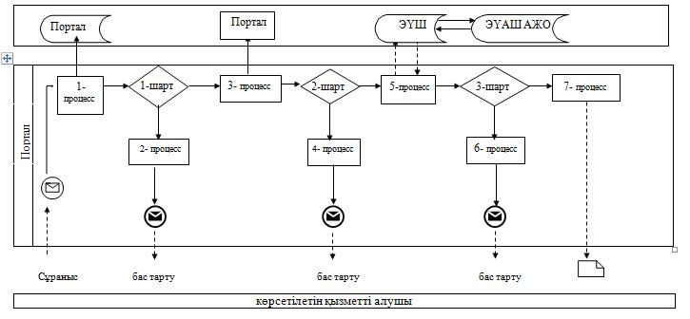

Шартты белгілер:

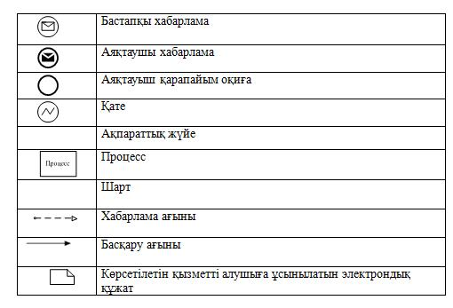

"Патронат тәрбиешілерге берілген
баланы (балаларды) асырап-бағуға
ақшалай қаражат төлеуді тағайындау"
мемлекеттік көрсетілетін қызмет
регламентіне
2-қосымша
"Патронат тәрбиешiлерге берiлген баланы (балаларды) асырап-бағуға ақшалай қаражат төлеуді тағайындау" мемлекеттік қызмет көрсетудің бизнес-процестерінің анықтамалығы

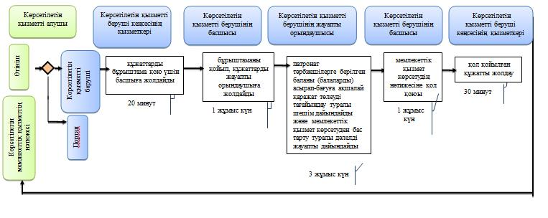

Шартты белгілер:

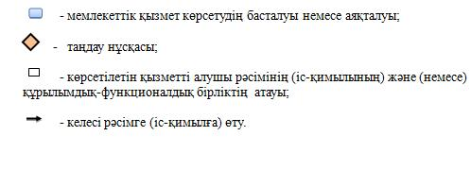

Маңғыстау облысы әкімдігінің
2016 жылғы "22" 06
№ 182 қаулысымен
бекітілген
Маңғыстау облысы әкімдігінің
2015 жылғы "28" қазандағы
№ 332_қаулысымен
11 қосымша
"Жетім баланы және (немесе) ата-анасының қамқорлығынсыз қалған баланы асырап алуға байланысты біржолғы ақшалай төлемді тағайындау" мемлекеттік көрсетілетін қызмет регламенті 1. Жалпы ережелер
1."Жетім баланы және (немесе) ата-анасының қамқорлығынсыз қалған баланы асырап алуға байланысты біржолғы ақшалай төлемді тағайындау" мемлекеттік көрсетілетін қызметті (бұдан әрі – мемлекеттік көрсетілетін қызмет) аудандардың және облыстық маңызы бар қалалардың жергілікті атқарушы органдары (бұдан әрі – көрсетілетін қызметті беруші) көрсетеді.
Өтінішті қабылдау және мемлекеттік қызмет көрсетудің нәтижесін беру:
1) көрсетілетін қызметті берушінің кеңсесі;
2) "электрондық үкіметтің" www.egov.kz веб-порталы (бұдан әрі – портал) арқылы жүзеге асырылады.
2. Мемлекеттік қызметті көрсету нысаны – электрондық (ішінара автоматтандырылған) және (немесе) қағаз жүзінде.
3. Мемлекеттік қызмет көрсетудің нәтижесі – "Отбасы және балалар саласында көрсетілетін мемлекеттік қызметтер стандарттарын бекіту туралы" Қазақстан Республикасы Білім және ғылым министрінің 2015 жылғы 13 сәуірдегі №198 бұйрығына өзгерістер енгізу туралы" Қазақстан Республикасы Білім және ғылым министрінің 2016 жылғы 24 наурыздағы № 210 бұйрығымен (Нормативтік құқықтық актілерді мемлекеттік тіркеу тізілімінде № 102813 болып тіркелген) бекітілген "Бала асырап алуға тілек білдірген адамдарды есепке алу" мемлекеттік көрсетілетін қызмет стандартының (бұдан әрі – Стандарт) 2-қосымшасына сәйкес 10-тармақта қарастырылған негіздер бойыншнысан бойынша жетім баланы және (немесе) ата-анасының қамқорлығынсыз қалған баланы асырап алуға байланысты біржолғы ақшалай төлемді тағайындау туралы шешім.
Мемлекеттік қызмет көрсету нәтижесін ұсыну нысаны – электрондық және (немесе) қағаз түрінде.
Көрсетілетін қызметті алушы мемлекеттік көрсетілетін қызметті көрсету нәтижесі үшін қағаз жеткізгіште өтініш берген жағдайда мемлекеттік қызмет көрсету нәтижесі электрондық форматта ресімделеді, қағазға басып шығарылады, көрсетілетін қызметті берушінің уәкілетті тұлғасының қолымен және мөрімен расталады.
Порталда мемлекеттік қызмет көрсетудің нәтижесі көрсетілетін қызметті алушының "жеке кабинетіне" көрсетілетін қызметті берушінің уәкілетті адамының электрондық цифрлық қолтаңбасымен (бұдан әрі – ЭЦҚ) қол қойылған электрондық құжат нысанында жіберіледі және сақталады.
2. Мемлекеттік қызметті көрсету процесінде көрсетілетін қызметті берушінің құрылымдық бөлімшелерінің (қызметкерлерінің) іс-қимылы тәртібін сипаттау
4. Мемлекеттік қызметті көрсету бойынша рәсімдерді (іс-қимылдарды) бастауға негіздеме көрсетілетін қызметті берушінің көрсетілетін қызметті алушыдан Стандарттың 9 тармағында көрсетілген өтінішті және өзге де құжаттарды алуы болып табылады.
5. Мемлекеттік қызметті көрсету процесінің құрамына кіретін әрбір рәсімнің (іс-қимылдың) мазмұны, оның орындалу ұзақтығы:
1) көрсетілетін қызметті беруші кеңсесінің қызметкерінің құжаттарды қабылдау және тіркеу, құжаттарды бөлім басшысына беру – 20 минут;
2) көрсетілетін қызметті беруші бөлімінің басшысының құжаттарды қарауы, құжаттарды бөлім маманына тапсыру – 1 жұмыс күні;
3) көрсетілетін қызметті беруші бөлімінің жауапты маманының құжаттарды Стандарттың 9 тармағымен көзделген талаптарға сәйкестігін қарау және жетім баланы және (немесе) ата-анасының қамқорлығынсыз қалған баланы асырап алуға байланысты біржолғы ақшалай төлемді тағайындау туралы шешімді дайындау – 8 жұмыс күні;
4) көрсетілетін қызметті беруші кеңсесінің бөлім басшысының мемлекеттік көрсетілетін қызмет нәтижесіне қол қою – 1 жұмыс күні;
5) мемлекеттік көрсетілетін қызмет нәтижесін көрсетілетін қызметті алушыға жолдау – 30 минут.
6. Келесі рәсімді (іс-қимылдарды) орындауды бастау үшін негіз болатын мемлекеттік қызметті көрсету бойынша рәсімдердің (іс-қимылдардың) нәтижесі:
1) кеңсенің құжаттарды кіріс құжаттар журналында тіркеуі;
2) орындау үшін жауапты маманды анықтау;
3) шешімді қол қоюға жолдауы;
4) қол қойылған құжатты көрсетілетін қызметті берушінің кеңсесіне жолдануы;
5) журналда кеңсе қызметкерінің шешімді бергендігі жөнінде белгі.
3. Мемлекеттік қызмет көрсету процесінде көрсетілетін қызмет берушінің құрылымдық бөлімшелерінің (қызметкерлерінің) өзара іс-қимылы тәртібін сипаттау
7. Мемлекеттік қызмет көрсету процесіне қатысатын көрсетілетін қызметті берушілерінің құрылымдық бөлімшелерінің (қызметкерлерінің) тізбесі:
1) көрсетілетін қызметті беруші кеңсесінің қызметкері;
2) көрсетілетін қызметті берушінің басшысы;
3) көрсетілетін қызметті берушінің бөлім маманы.
8. Әрбір рәсімнің (іс-қимылдың) ұзақтығын көрсете отырып, құрылымдық бөлімшелер (қызметкерлер) арасындағы рәсімдердің (іс-қимылдардың) реттілігін сипаттау:
1) көрсетілетін қызметті беруші кеңсесінің қызметкері құжаттарды бұрыштама қою үшін басшыға жолдайды – 20 минут;
2) көрсетілетін қызметті берушінің басшысы бұрыштаманы қойып, құжаттарды жауапты орындаушыға жолдайды – 1 жұмыс күн;
3) көрсетілетін қызметті берушінің бөлімінің жауапты маманы жетім баланы және (немесе) ата-анасының қамқорлығынсыз қалған баланы асырап алуға байланысты біржолғы ақшалай төлемді тағайындау туралы шешімді дайындайды– 8 жұмыс күн;
4) көрсетілетін қызметті берушінің басшысы мемлекеттік көрсетілетін қызмет нәтижесіне қол қояды – 1 жұмыс күн;
5) бөлім басшысының қолы қойылған мемлекеттік көрсетілетін қызмет нәтижесін көрсетілетін қызметті алушыға жолдануы – 30 минут.
4. "Азаматтарға арналған үкімет" мемлекеттік корпорациясымен және (немесе) өзге де көрсетілетін қызметті берушілермен өзара іс-қимыл тәртібін, сондай-ақ мемлекеттік қызмет көрсету процесінде ақпараттық жүйелерді пайдалану тәртібін сипаттау
9. Портал арқылы мемлекеттік қызметті көрсету кезіндегі жүгіну тәртібін және көрсетілетін қызметті беруші мен көрсетілетін қызметті алушының рәсімдерінің (іс-әрекеттерінің) реттілігін сипаттау:
1) көрсетілетін қызметті алушы жеке сәйкестендіру нөмірінің (бұдан әрі - ЖСН), сондай-ақ парольдің көмегімен порталда тіркеуді жүзеге асырады;
2) 1- процес –қызметті алу үшін көрсетілетін қызметті алушымен порталда ЖСН және паролін (авторизациялау үдерісі) енгізу;
3) 1-шарт - ЖСН және пароль арқылы порталда тіркелген көрсетілетін қызметті алушы туралы деректерінің түпнұсқалығын тексеру;
4) 2- процесс – көрсетілетін қызметті алушының деректерінде бұзушылықтың болуына байланысты порталмен авторизациялаудан бас тарту жөнінде хабарлама қалыптастыру;
5) 3- процесс – көрсетілетін қызметті алушымен осы мемлекеттік көрсетілетін қызметті таңдау, қызметті көрсету үшін экранға сұраныс нысанын шығару, пішімді талаптарының және оның құрылымын ескере отырып, көрсетілетін қызметті алушының нысанын (деректерді енгізу) толтыру, Стандарттың 9-тармағында көрсетілген қажетті құжаттардың көшірмелерін электрондық түрде сұраныс нысанына жалғау, сондай-ақ сұранысты куәландыру (қол қою) үшін көрсетілетін қызметті алушы ЭЦҚ тіркеу куәлігін таңдау;
6) 2-шарт – порталда ЭЦҚ тіркеу куәлігінің қолдану мерзімін және қайтарылған (жойылған) тіркеу куәліктерінің тізімінде жоқтығын, сондай-ақ сәйкестендіру деректерінің сәйкестігін (сұраныста көрсетілген ЖСН және ЭЦҚ тіркеу куәлігінде көрсетілген ЖСН арасында) тексеру;
7) 4- процесс – көрсетілетін қызметті алушының ЭЦҚ расталмауына байланысты сұратылып жатқан қызметтен бас тарту жөнінде хабарламаны қалыптастыру;
8) 5- процесс – көрсетілетін қызметті алушының сұранысын өңдеу үшін электрондық үкімет шлюзі (бұдан әрі - ЭҮШ) арқылы қызмет алушының ЭЦҚ куәландырылған (қол қойылған) электрондық құжаттарын (қызмет алушының сұранысы) электрондық үкіметінің аумақтық шлюзі ақпараттық жұмыс орнына (бұдан әрі – ЭҮАШ АЖО) жолдау;
9) 3-шарт – көрсетілетін қызметті алушымен ұсынылған құжаттар сәйкестігін және қызметті көрсету негіздерін көрсетілетін қызметті берушімен тексеру;
10) 6-процесс - көрсетілетін қызметті алушының құжаттарында бұзушылықтың болуына байланысты сұратылып отырған қызметтен бас тарту жөнінде хабарламаны қалыптастыру;
11) көрсетілетін қызметті беруші 10 (он) жұмыс күн ішінде осы регламентінің 5-тармағына сәйкес мемлекеттік көрсетілетін қызмет көрсетуді жүзеге асырады;
12) 7- процесс – көрсетілетін қызметті алушымен ЭҮАШ АЖО қалыптастырылған қызметтің нәтижесін (электрондық құжат нысаны бойынша хабарлама) алу.
Мемлекеттік көрсетілетін қызмет көрсетудің нәтижесі ЭЦҚ куәландырылған электрондық құжат түрінде көрсетілетін қызметті алушының "жеке кабинетіне" жолданады.
Портал арқылы мемлекеттік көрсетілетін қызметті көрсету кезінде іске қосылған ақпараттық жүйелердің функционалдық өзара ісәрекеттері диаграммамен осы регламенттің 1-қосымшасына сәйкес көрсетілген.
10. Мемлекеттік қызмет көрсету процесінде рәсімдердің (іс–қимылдардың) ретін, көрсетілетін қызметті берушінің құрылымдық бөлімшелерінің (қызметкерлерінің) өзара іс–қимылдарының толық сипаттамасы, сондай-ақ өзге де көрсетілген қызметті берушілермен өзара іс–қимыл тәртібінің және мемлекеттік қызмет көрсету процесінде ақпараттық жүйелерді қолдану тәртібінің сипаттамасы, "Жетім баланы және (немесе) ата-анасының қамқорлығынсыз қалған баланы асырап алуға байланысты біржолғы ақшалай төлемді тағайындау" мемлекеттік көрсетілетін қызмет регламентінің 2- қосымшасына сәйкес мемлекеттік қызмет көрсетудің бизнес–процестері анықтамалығында көрсетіледі. Мемлекеттік қызмет көрсетудің бизнес–процестерінің анықтамалығы көрсетілетін қызметті берушінің "электрондық үкіметтің" веб-порталында, интернет–ресурсында орналастырылады.
"Жетім баланы және (немесе) ата-анасының
қамқорлығынсыз қалған баланы асырап алуға
байланысты біржолғы ақшалай төлемді тағайындау"
мемлекеттік көрсетілетін қызмет регламентіне 1-қосымша
Портал арқылы мемлекеттік қызмет көрсетуге тартылған ақпараттық жүйелердің функционалдық өзара іс-қимыл диаграммасы

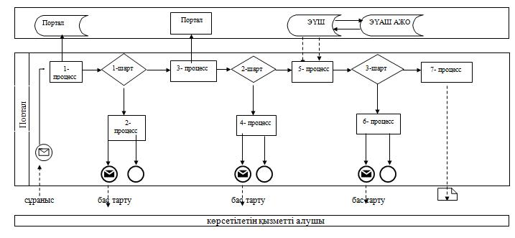

Шартты белгілер:

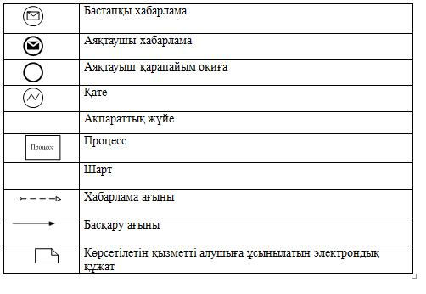

"Жетім баланы және (немесе) ата-анасының қамқорлығынсыз қалған баланы асырап алуға байланысты біржолғы ақшалай төлемді тағайындау" мемлекеттік көрсетілетін қызмет
регламентіне 2-қосымша
"Жетім баланы және (немесе) ата-анасының қамқорлығынсыз қалған баланы асырап алуға байланысты біржолғы ақшалай төлемді тағайындау" мемлекеттік қызмет көрсетудің бизнес-процестерінің анықтамалығы

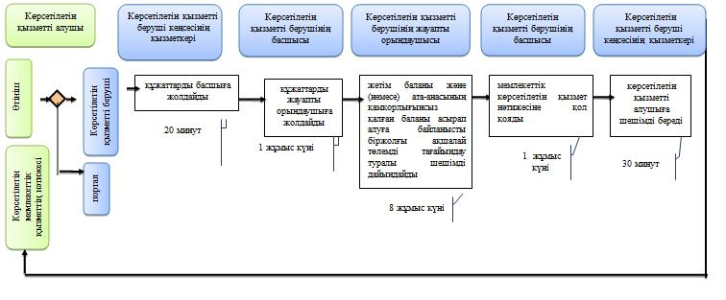

Шартты белгілер:

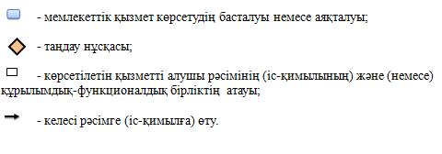

Маңғыстау облысы әкімдігінің
2016 жылғы "22" 06 № 182 қаулысына
бекітілген
Маңғыстау облысы әкімдігінің
2015 жылғы "28" қазандағы
№ 332 қаулысымен
8 қосымша
"Баланы (балаларды) патронаттық тәрбиелеуге беру" мемлекеттік көрсетілетін қызмет регламенті 1. Жалпы ережелер
1. "Баланы (балаларды) патронаттық тәрбиелеуге беру" мемлекеттік көрсетілетін қызметті (бұдан әрі – мемлекеттік көрсетілетін қызмет) аудандардың және облыстық маңызы бар қалалардың жергілікті атқарушы органдары (бұдан әрі – көрсетілетін қызметті беруші) көрсетеді.
Мемлекеттік қызмет көрсету үшін өтінішті қабылдау:
1) көрсетілетін қызметті берушінің кеңсесі;
2) "электрондық үкіметтің" www.e.gov.kz веб-порталы (бұдан әрі – портал) арқылы жүзеге асырылады.
2. Мемлекеттік қызметті көрсету нысаны – электрондық (ішінара автоматтандырылған) және (немесе) қағаз жүзінде.
3. Мемлекеттік қызмет көрсетудің нәтижесі:
Көрсетілетін қызметті берушіге жүгінген кезде – баланы (балаларды) патронаттық тәрбиеге беру туралы шарт не "Отбасы және балалар саласында көрсетілетін мемлекеттік қызметтер стандарттарын бекіту туралы" Қазақстан Республикасы Білім және ғылым Министрінің 2015 жылғы 13 сәуірдегі № 198 бұйрығына өзгерістер енгізу туралы" Қазақстан Республикасы Білім және ғылым министрінің міндетін атқарушысының 2015 жылғы 2 қарашадағы № 619 бұйрығымен (Нормативтік құқықтық актілерді мемлекеттік тіркеу тізілімінде № 12366 болып тіркелген) бекітілген "Баланы (балаларды) патронаттық тәрбиелеуге беру" мемлекеттік көрсетілетін қызмет стандартының (бұдан әрі – Стандарт) 10-тармағында көрсетілген жағдайларда және негіздерде мемлекеттік қызмет көрсетуден бас тарту туралы дәлелді жауап.
Порталда – Стандарттың 1-қосымшасына сәйкес нысан бойынша баланы (балаларды) патронаттық тәрбиеге беру туралы шарт жасау туралы хабарлама (бұдан әрі - шарт жасау туралы хабарлама) не осы мемлекеттік көрсетілетін қызмет стандартының 10-тармағында көрсетілген жағдайларда және негіздер бойынша мемлекеттік қызмет көрсетуден бас тарту туралы дәлелді жауап.
Мемлекеттік қызмет көрсетудің нәтижесін беру көрсетілетін қызметті берушінің кеңсесі арқылы жүзеге асырылады.
2. Мемлекеттік қызметті көрсету процесінде көрсетілетін қызметті берушінің құрылымдық бөлімшелерінің (қызметкерлерінің) іс-қимылы тәртібін сипаттау
4. Мемлекеттік қызметті көрсету бойынша рәсімдерді (іс-қимылдарды) бастауға негіздеме көрсетілетін қызметті берушінің көрсетілетін қызметті алушыдан Стандарттың 9 тармағында көрсетілген өтінішті және өзге де құжаттарды алуы болып табылады.
5. Мемлекеттік қызметті көрсету процесінің құрамына кіретін әрбір рәсімнің (іс-қимылдың) мазмұны, оның орындалу ұзақтығы:
1) көрсетілетін қызметті берушінің кеңсесінде құжаттарды қабылдау және оларды тіркеу – 30 (отыз) минут;
2) көрсетілетін қызметті беруші басшысының құжаттарды қарауы – күнтізбелік 1 (бір) күн;
3) көрсетілетін қызметті берушінің жауапты орындаушысының құжаттарды қарауы, тұрғын үй-тұрмыстық жағдайларын тексеріп-қарау актісін жасау және баланы (балаларды) патронаттық тәрбиелеуге беру туралы шарттың жобасын, немесе мемлекеттік қызмет көрсетуден бас тарту туралы дәлелді жауап дайындау – күнтізбелік 28 (жиырма сегіз) күн;
4) көрсетілетін қызметті беруші басшысының көрсетілетін қызметтің нәтижесіне қол қою және оны көрсетілетін қызметті берушінің кеңсесіне жолдау –күнтізбелік 1 (бір) күн;
5) көрсетілетін қызметті алушыға мемлекеттік көрсетілетін қызметтің нәтижесін беру – 30 (отыз) минут.
6. Келесі рәсімді (іс-қимылдарды) орындауды бастау үшін негіз болатын мемлекеттік қызметті көрсету бойынша рәсімдердің (іс-қимылдардың) нәтижесі:
1) тиісті құжаттардың қабылданғаны туралы қолхат;
2) көрсетілетін қызметті берушінің жауапты орындаушысын анықтау;
3) тұрғын үй-тұрмыстық жағдайларын тексеріп-қарау актісін жасау және баланы (балаларды) патронаттық тәрбиелеуге беру туралы шарттың жобасын, немесе мемлекеттік қызмет көрсетуден бас тарту туралы дәлелді жауап дайындау;
4) көрсетілетін қызметті беруші басшысына мемлекеттік қызмет көрсетудің нәтижесін жолдау;
5) мемлекеттік қызмет көрсетудің нәтижесіне қол қою;
6) мемлекеттік қызмет көрсетудің нәтижесін алғандағы көрсетілетін қызметті алушының журналдағы қолы.
3. Мемлекеттік қызмет көрсету процесінде көрсетілетін қызмет берушінің құрылымдық бөлімшелерінің (қызметкерлерінің) өзара іс-қимылы тәртібін сипаттау
7. Мемлекеттік қызмет көрсету процесіне қатысатын көрсетілетін қызметті берушінің құрылымдық бөлімшелерінің (қызметкерлерінің) тізбесі:
1) көрсетілетін қызметті беруші кеңсесінің қызметкері;
2) көрсетілетін қызметті берушінің басшысы;
3) көрсетілетін қызметті берушінің жауапты орындаушысы;
8. Әрбір рәсімнің (іс-қимылдың) ұзақтығын көрсете отырып, құрылымдық бөлімшелер (қызметкерлер) арасындағы рәсімдердің (іс-қимылдардың) реттілігін сипаттау:
1) көрсетілетін қызметті беруші кеңсесінің қызметкері құжаттарды қабылдайды, тіркейді және көрсетілетін қызметті берушінің басшысына жолдайды – 30 (отыз) минут;
2) көрсетілетін қызметті берушінің басшысы құжаттарды қарайды және жауапты орындаушыға жолдайды – күнтізбелік 1 (бір) күн;
3) көрсетілетін қызметті берушінің жауапты орындаушысы құжаттарды қарайды, тұрғын үй-тұрмыстық жағдайларын тексеріп-қарау актісін жасайды және баланы (балаларды) патронаттық тәрбиелеуге беру туралы шарттың жобасын, немесе мемлекеттік қызмет көрсетуден бас тарту туралы дәлелді жауап дайындайды – күнтізбелік 28 (жиырма сегіз) күн;
7) көрсетілетін қызметті берушінің басшысы мемлекеттік қызмет көрсетудің нәтижесіне қол қояды және көрсетілетін қызметті берушінің кеңсесіне жолдайды – 1 (бір) күнтізбелік күн;
8) көрсетілетін қызметті беруші кеңсесінің қызметкері мемлекеттік қызмет көрсетудің нәтижесін көрсетілетін қызметті алушыға береді – 30 (отыз) минут.
4. "Азаматтарға арналған үкімет" мемлекеттік корпорациясымен және (немесе) өзге де көрсетілетін қызметті берушілермен өзара іс-қимыл тәртібін, сондай-ақ мемлекеттік қызмет көрсету процесінде ақпараттық жүйелерді пайдалану тәртібін сипаттау
9. Портал арқылы мемлекеттік қызметті көрсету кезіндегі жүгіну тәртібін және көрсетілетін қызметті беруші мен көрсетілетін қызметті алушының рәсімдерінің (іс-әрекеттерінің) реттілігін сипаттау:
1) көрсетілетін қызметті алушы жеке сәйкестендіру нөмірінің (бұдан әрі - ЖСН), сондай-ақ парольдің көмегімен порталда тіркеуді жүзеге асырады;
2) 1- процесс –қызметті алу үшін көрсетілетін қызметті алушымен порталда ЖСН және паролін (авторизациялау үдерісі) енгізу;
3) 1-шарт - ЖСН және пароль арқылы порталда тіркелген көрсетілетін қызметті алушы туралы деректерінің түпнұсқалығын тексеру;
4) 2- процесс – көрсетілетін қызметті алушының деректерінде бұзушылықтың болуына байланысты порталмен авторизациялаудан бас тарту жөнінде хабарлама қалыптастыру;
5) 3- процесс – көрсетілетін қызметті алушымен осы мемлекеттік көрсетілетін қызметті таңдау, қызметті көрсету үшін экранға сұраныс нысанын шығару, пішімді талаптарының және оның құрылымын ескере отырып, көрсетілетін қызметті алушының нысанын (деректерді енгізу) толтыру, Стандарттың 9-тармағында көрсетілген қажетті құжаттардың көшірмелерін электрондық түрде сұраныс нысанына жалғау, сондай-ақ сұранысты
куәландыру (қол қою) үшін көрсетілетін қызметті алушы ЭЦҚ тіркеу куәлігін
таңдау;
6) 2-шарт – порталда ЭЦҚ тіркеу куәлігінің қолдану мерзімін және қайтарылған (жойылған) тіркеу куәліктерінің тізімінде жоқтығын, сондай-ақ сәйкестендіру деректерінің сәйкестігін (сұраныста көрсетілген ЖСН және ЭЦҚ тіркеу куәлігінде көрсетілген ЖСН арасында) тексеру;
7) 4- процесс – көрсетілетін қызметті алушының ЭЦҚ расталмауына байланысты сұратылып жатқан қызметтен бас тарту жөнінде хабарламаны қалыптастыру;
8) 5- процесс – көрсетілетін қызметті алушының сұранысын өңдеу үшін электрондық үкімет шлюзі (бұдан әрі - ЭҮШ) арқылы қызмет алушының ЭЦҚ куәландырылған (қол қойылған) электрондық құжаттарын (қызмет алушының сұранысы) электрондық үкіметінің аумақтық шлюзі ақпараттық жұмыс орнына (бұдан әрі – ЭҮАШ АЖО) жолдау;
9) 3-шарт – көрсетілетін қызметті алушымен ұсынылған құжаттар сәйкестігін және қызметті көрсету негіздерін көрсетілетін қызметті берушімен тексеру;
10) 6- процесс - көрсетілетін қызметті алушының құжаттарында бұзушылықтың болуына байланысты сұратылып отырған қызметтен бас тарту жөнінде хабарламаны қалыптастыру;
11) көрсетілетін қызметті беруші 30 жұмыс күн ішінде осы регламентінің 5-тармағына сәйкес мемлекеттік көрсетілетін қызмет көрсетуді жүзеге асырады;
12) 7- процесс – көрсетілетін қызметті алушымен ЭҮАШ АЖО қалыптастырылған қызметтің нәтижесін (электрондық құжат нысаны бойынша хабарлама) алу. Мемлекеттік көрсетілетін қызмет көрсетудің нәтижесі ЭЦҚ куәландырылған электрондық құжат түрінде көрсетілетін қызметті алушының "жеке кабинетіне" жолданады.
Портал арқылы мемлекеттік көрсетілетін қызметті көрсету кезінде іске қосылған ақпараттық жүйелердің функционалдық өзара іс-әрекеттері диаграммамен осы регламенттің 1-қосымшасына сәйкес көрсетілген.
10. Мемлекеттік қызмет көрсету процесінде рәсімдердің (іс–қимылдардың) ретін, көрсетілетін қызметті берушінің құрылымдық бөлімшелерінің (қызметкерлерінің) өзара іс – қимылдарының толық сипаттамасы, сондай-ақ өзге де көрсетілген қызметті берушілермен өзара іс–қимыл тәртібінің және мемлекеттік қызмет көрсету процесінде ақпараттық жүйелерді қолдану тәртібінің сипаттамасы "Баланы (балаларды) патронаттық тәрбиелеуге беру" мемлекеттік көрсетілетін қызмет регламентінің 2-қосымшасына сәйкес мемлекеттік қызмет көрсетудің бизнес –процестерінің анықтамалығында көрсетіледі. Мемлекеттік қызмет көрсетудің бизнес–процестерінің анықтамалығы көрсетілетін қызметті берушінің интернет–ресурсында, "электрондық үкіметтің" веб-порталында орналастырылады.

"Баланы (балаларды) патронаттық тәрбиелеуге
беру" мемлекеттік көрсетілетін
қызмет регламентіне
1 қосымша
"Баланы (балаларды) патронаттық тәрбиелеуге беру" мемлекеттік қызмет көрсетудің бизнес-процестерінің анықтамалығы

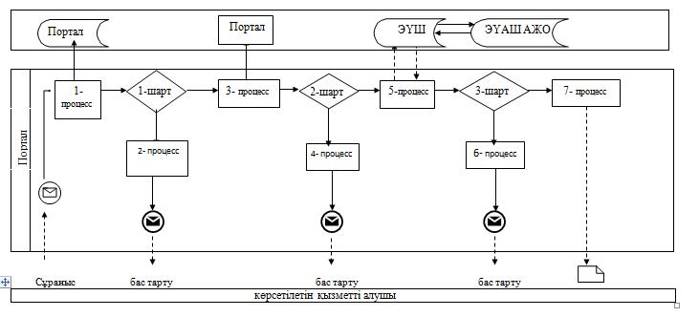

Шартты белгілер:

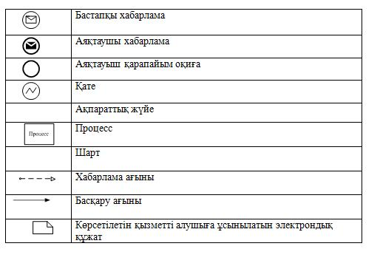

"Баланы (балаларды) патронаттық тәрбиелеуге
беру" мемлекеттік көрсетілетін
қызмет регламентіне
2 қосымша
"Баланы (балаларды) патронаттық тәрбиелеуге беру" мемлекеттік қызмет көрсетудің бизнес-процестерінің анықтамалығы

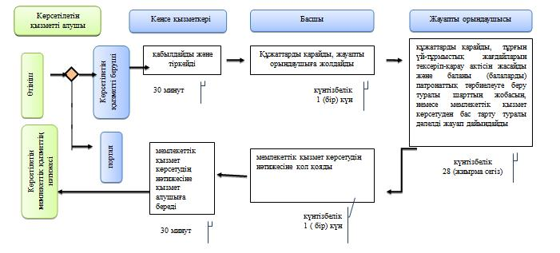

Шартты белгілер:

Маңғыстау облысы әкімдігінің
2016 жылғы "22" 06
№ 182 қаулысына
бекітілген
Маңғыстау облысы әкімдігінің
2015 жылғы "28" қазандағы
№ 332 қаулысымен
10 қосымша
"Бала асырап алуға тілек білдірген адамдарды есепке қою" мемлекеттік көрсетілетін қызмет регламенті 1. Жалпы ережелер
1. "Бала асырап алуға тілек білдірген адамдарды есепке қою" мемлекеттік көрсетілетін қызметті (бұдан әрі – мемлекеттік көрсетілетін қызмет) аудандардың және облыстық маңызы бар қалалардың жергілікті атқарушы органдары (бұдан әрі – көрсетілетін қызметті беруші) көрсетеді.
Мемлекеттік қызмет көрсету үшін өтінішті қабылдау:
1) көрсетілетін қызметті берушінің кеңсесі;
2) "электрондық үкіметтің" www.e.gov.kz веб-порталы (бұдан әрі – портал) арқылы жүзеге асырылады.
2. Мемлекеттік қызметті көрсету нысаны – электрондық (ішінара автоматтандырылған) және (немесе) қағаз жүзінде.
3. Мемлекеттік қызмет көрсетудің нәтижесі:
Көрсетілетін қызметті берушіге жүгінген кезде – "Отбасы және балалар саласында көрсетілетін мемлекеттік қызметтер стандарттарын бекіту туралы" Қазақстан Республикасы Білім және ғылым Министрінің 2015 жылғы 13 сәуірдегі № 198 бұйрығына өзгерістер енгізу туралы" Қазақстан Республикасы Білім және ғылым министрінің 2015 жылғы 2 қарашадағы № 619 бұйрығымен (Нормативтік құқықтық актілерді мемлекеттік тіркеу тізілімінде № 12366 болып тіркелген) бекітілген "Бала асырап алуға тілек білдірген адамдарды есепке қою" мемлекеттік көрсетілетін қызмет стандартының (бұдан әрі – Стандарт) 1-қосымшасына сәйкес нысан бойынша бала асырап алуға үміткер(лер) болу мүмкіндігі (мүмкін еместігі) туралы қорытынды.
Порталда –стандарттың 2-қосымшасына сәйкес нысан бойынша бала асырап алуға үміткер(лер) болу мүмкіндігі (мүмкін еместігі) туралы қорытындының дайындығы туралы хабарлама (бұдан әрі - хабарлама).
Көрсетілетін қызметті алушы хабарламаны алғаннан кейін бала асырап алуға үміткер(лер) болудың мүмкіндігі (мүмкін еместігі) туралы қорытындыны алу үшін хабарламада көрсетілген мекенжай бойынша хабарласуы қажет.
Мемлекеттік қызмет көрсетудің нәтижесін беру көрсетілетін қызметті берушінің кеңсесі арқылы жүзеге асырылады.
2. Мемлекеттік қызметті көрсету процесінде көрсетілетін қызметті берушінің құрылымдық бөлімшелерінің (қызметкерлерінің) іс-қимылы тәртібін сипаттау
4. Мемлекеттік қызметті көрсету бойынша рәсімдерді (іс-қимылдарды) бастауға негіздеме көрсетілетін қызметті берушінің көрсетілетін қызметті алушыдан Стандарттың 9 тармағында көрсетілген өтінішті және өзге де құжаттарды алуы болып табылады.
5. Мемлекеттік қызметті көрсету процесінің құрамына кіретін әрбір рәсімнің (іс-қимылдың) мазмұны, оның орындалу ұзақтығы:
1) көрсетілетін қызметті беруші кеңсесінің қызметкерінің құжаттарды қабылдау және тіркеу, құжаттарды бөлім басшысына беру - 20 минут;
2) көрсетілетін қызметтің берушінің басшының құжаттарды қарауы және жауапты орындаушыға жолдау – күнтізбелік 1 (бір) күн;
3) көрсетілетін қызметті беруші жауапты орындаушы құжаттарды қарауы, тұрғын үй-тұрмыстық жағдайларын тексеріп-қарау актісін жасау және бала асырап алуға үміткер(лер) болу мүмкіндігі (мүмкін еместігі) туралы қорытындысының жобасын дайындауы - күнтізбелік 8 ( сегіз) күн;
4) көрсетілетін қызметті берушінің басшысы көрсетілген қызмет нәтижесіне қол қоюы – күнтізбелік 1 (бір) күн;
6) мемлекеттік көрсетілетін қызмет нәтижесін көрсетілетін қызметті алушыға жолдауы- күнтізбелік 5 ( бес) күн;
6. Келесі рәсімді (іс-қимылдарды) орындауды бастау үшін негіз болатын мемлекеттік қызметті көрсету бойынша рәсімдердің (іс-қимылдардың) нәтижесі:
1) құжаттарды кіріс құжаттар журналында тіркеуі;
2) орындау үшін бөлім маманын анықтау;
3) көрсетілетін қызметті берушінің басшысына көрсетілетін қызмет нәтижесін қол қоюға жолдауы;
4) журналда мемлекеттік көрсетілетін қызмет нәтижесін бергендігі жөнінде белгі.
3. Мемлекеттік қызмет көрсету процесінде көрсетілетін қызмет берушінің құрылымдық бөлімшелерінің (қызметкерлерінің) өзара іс-қимылы тәртібін сипаттау
7. Мемлекеттік қызмет көрсету процесіне қатысатын көрсетілетін қызметті берушінің құрылымдық бөлімшелерінің (қызметкерлерінің) тізбесі:
1) көрсетілетін қызметті беруші кеңсесінің қызметкері;
2) көрсетілетін қызметті берушінің басшысы;
3) көрсетілетін қызметті берушінің бөлім маманы;
4) балаларды асырап алуға беру туралы рұқсат беру мүмкіндігі (мүмкін еместігі) туралы қорытынды беретін комиссия.
8. Әрбір рәсімнің (іс-қимылдың) ұзақтығын көрсете отырып, құрылымдық бөлімшелер (қызметкерлер) арасындағы рәсімдердің (іс-қимылдардың) реттілігін сипаттау:
1) көрсетілетін қызметті беруші кеңсесі құжаттарды қабылдайды, тіркейді және көрсетілетін қызмет берушінің басшысына бұрыштама қою үшін жолдайды– 20 минут;
2) көрсетілетін қызметті берушінің басшысы бұрыштаманы қойып, құжаттарды бөлім маманына жолдайды – күнтізбелік 1 (бір) күн;
3) көрсетілетін қызметті беруші жауапты орындаушы құжаттарды қарайды, тұрғын үй-тұрмыстық жағдайларын тексеріп-қарау актісін жасайды және бала асырап алуға үміткер(лер) болу мүмкіндігі (мүмкін еместігі) туралы қорытындысының жобасын дайындайды - күнтізбелік 8 ( сегіз) күн;
4) көрсетілетін қызметті берушінің басшысы мемлекеттік көрсетілетін қызмет нәтижесіне қол қояды – 1 күнтізбелік күн;
5) кеңсе қызметкері мемлекеттік көрсетілетін қызмет нәтижесін көрсетілетін қызметті алушыға береді - күнтізбелік 5 ( бес) күн;
4. "Азаматтарға арналған үкімет" мемлекеттік корпорациясымен және (немесе) өзге де көрсетілетін қызметті берушілермен өзара іс-қимыл тәртібін, сондай-ақ мемлекеттік қызмет көрсету процесінде ақпараттық жүйелерді пайдалану тәртібін сипаттау
9. Портал арқылы мемлекеттік қызметті көрсету кезіндегі жүгіну тәртібін және көрсетілетін қызметті беруші мен көрсетілетін қызметті алушының рәсімдерінің (іс-әрекеттерінің) реттілігін сипаттау:
1) көрсетілетін қызметті алушы жеке сәйкестендіру нөмірінің (бұдан әрі - ЖСН), сондай-ақ парольдің көмегімен порталда тіркеуді жүзеге асырады;
2) 1- процесс –қызметті алу үшін көрсетілетін қызметті алушымен порталда ЖСН және паролін (авторизациялау үдерісі) енгізу;
3) 1-шарт - ЖСН және пароль арқылы порталда тіркелген көрсетілетін қызметті алушы туралы деректерінің түпнұсқалығын тексеру;
4) 2- процесс – көрсетілетін қызметті алушының деректерінде бұзушылықтың болуына байланысты порталмен авторизациялаудан бас тарту жөнінде хабарлама қалыптастыру;
5) 3- процесс – көрсетілетін қызметті алушымен осы мемлекеттік көрсетілетін қызметті таңдау, қызметті көрсету үшін экранға сұраныс нысанын шығару, пішімді талаптарының және оның құрылымын ескере отырып, көрсетілетін қызметті алушының нысанын (деректерді енгізу) толтыру, Стандарттың 9-тармағында көрсетілген қажетті құжаттардың көшірмелерін электрондық түрде сұраныс нысанына жалғау, сондай-ақ сұранысты куәландыру (қол қою) үшін көрсетілетін қызметті алушы ЭЦҚ тіркеу куәлігін таңдау;
6) 2 - шарт – порталда ЭЦҚ тіркеу куәлігінің қолдану мерзімін және қайтарылған (жойылған) тіркеу куәліктерінің тізімінде жоқтығын, сондай-ақ сәйкестендіру деректерінің сәйкестігін (сұраныста көрсетілген ЖСН және ЭЦҚ тіркеу куәлігінде көрсетілген ЖСН арасында) тексеру;
7) 4- процесс – көрсетілетін қызметті алушының ЭЦҚ расталмауына байланысты сұратылып жатқан қызметтен бас тарту жөнінде хабарламаны қалыптастыру;
8) 5- процесс – көрсетілетін қызметті алушының сұранысын өңдеу үшін электрондық үкімет шлюзі (бұдан әрі - ЭҮШ) арқылы қызмет алушының ЭЦҚ куәландырылған (қол қойылған) электрондық құжаттарын (қызмет алушының сұранысы) электрондық үкіметінің аумақтық шлюзі ақпараттық жұмыс орнына (бұдан әрі – ЭҮАШ АЖО) жолдау;
9) 3-шарт – көрсетілетін қызметті алушымен ұсынылған құжаттар сәйкестігін және қызметті көрсету негіздерін көрсетілетін қызметті берушімен тексеру;
10) 6- процесс - көрсетілетін қызметті алушының құжаттарында бұзушылықтың болуына байланысты сұратылып отырған қызметтен бас тарту жөнінде хабарламаны қалыптастыру;
11) көрсетілетін қызметті беруші 15 жұмыс күн ішінде осы регламентінің 5-тармағына сәйкес мемлекеттік көрсетілетін қызмет көрсетуді жүзеге асырады;
12) 7- процесс – көрсетілетін қызметті алушымен ЭҮАШ АЖО қалыптастырылған қызметтің нәтижесін (электрондық құжат нысаны бойынша хабарлама) алу. Мемлекеттік көрсетілетін қызмет көрсетудің нәтижесі ЭЦҚ куәландырылған электрондық құжат түрінде көрсетілетін қызметті алушының "жеке кабинетіне" жолданады.
Портал арқылы мемлекеттік көрсетілетін қызметті көрсету кезінде іске қосылған ақпараттық жүйелердің функционалдық өзара іс-әрекеттері диаграммамен осы регламенттің 1-қосымшасына сәйкес көрсетілген.
10. Мемлекеттік қызмет көрсету процесінде рәсімдердің (іс–қимылдардың) реті, көрсетілетін қызметті берушінің құрылымдық бөлімшелерінің (қызметкерлерінің) өзара іс–қимылдарының толық сипаттамасы, сондай-ақ мемлекеттік қызмет көрсету процесінде ақпараттық жүйелерді қолдану тәртібінің сипаттамасы "Бала асырап алуға тілек білдірген адамдарды есепке қою" мемлекеттік көрсетілетін қызмет регламентінің 2-қосымшасына сәйкес мемлекеттік қызмет көрсетудің бизнес –процестерінің анықтамалығында көрсетіледі. Мемлекеттік қызмет көрсетудің бизнес–процестерінің анықтамалығы көрсетілетін қызметті берушінің интернет–ресурсында, "электрондық үкіметтің" веб-порталында орналастырылады.
"Бала асырап алуға тілек білдірген адамдарды
есепке қою" мемлекеттік көрсетілетін
қызмет регламентіне
1 қосымша
"Бала асырап алуға тілек білдірген адамдарды есепке қою" мемлекеттік қызмет көрсетудің бизнес-процестерінің анықтамалығы

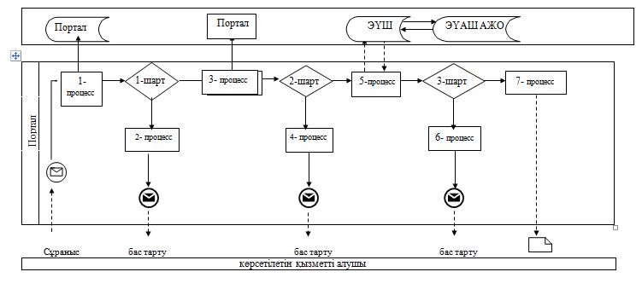

Шартты белгілер:

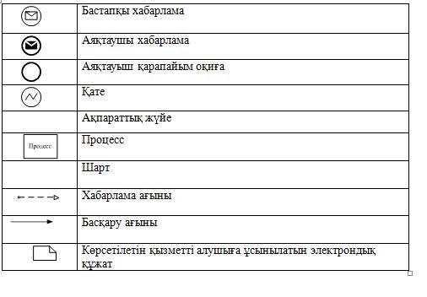

"Бала асырап алуға тілек білдірген адамдарды
есепке қою" мемлекеттік көрсетілетін
қызмет регламентіне
2 қосымша
"Бала асырап алуға тілек білдірген адамдарды есепке қою" тағайындау" мемлекеттік қызмет көрсетудің бизнес-процестерінің анықтамалығы

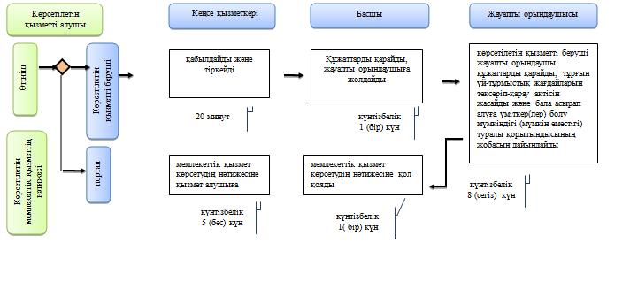

Шартты белгілер:

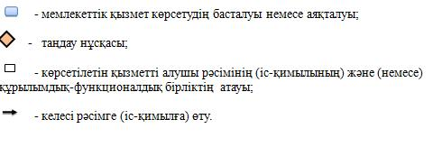

© 2012. Қазақстан Республикасы Әділет министрлігінің «Қазақстан Республикасының Заңнама және құқықтық ақпарат институты» ШЖҚ РМК

